 | Seminario Interdisciplinar IA | 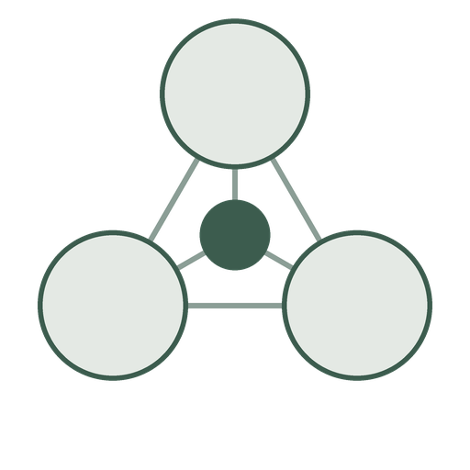

Capacidades y cambios de paradigma de la IA agéntica
Álvaro Barbero
22 de septiembre de 2026 — 14:00 h — Sala Polivalente, Plaza Mayor UAM
Resumen
Los recientes avances en modelos de lenguaje y agentes por parte de compañías como OpenAI y Anthropic han impactado significativamente en la actividad de campos como el diseño gráfico, el desarrollo de software, la investigación matemática o la docencia. Aunque a corto plazo el uso de estos sistemas de inteligencia artificial está aumentando notablemente las capacidades de generación de contenidos, incluyendo software y pruebas matemáticas, diferentes comunidades han mostrado su preocupación por los efectos que prevén a medio y largo plazo derivados del uso de estas tecnologías. Especialmente notable ha sido el reciente manifiesto "Math and AI" firmado por varios medallistas Fields y muchos otros miles de matemáticos sobre el desalineamiento de la IA y la comunidad matemática, y que da respuesta al anuncio de OpenAI de haber resuelto el problema del milenio sobre las ecuaciones de Navier-Stokes mediante un gran enjambre de agentes de IA. En este contexto de alta incertidumbre, esta charla pretende plantear una mirada crítica a las capacidades que los agentes de IA han demostrado recientemente en benchmarks independientes, y presentar algunas ideas sobre cómo los mundos del desarrollo del software y de la investigación podrían adaptarse a estas nuevas capacidades.
Sobre el ponente
Álvaro Barbero Jiménez es ingeniero superior y doctor en Ingeniería Informática por la UAM, con especialidad en aprendizaje automático. Su carrera profesional se ha centrado en la aplicación práctica de tecnologías de IA en diversos sectores empresariales (banca, salud, energía, seguros, ...), primero desde el Instituto de Ingeniería del Conocimiento, una entidad de innovación asociada a la UAM, y recientemente desde Lynx Tech, donde ocupa el puesto de director del AI Lab. También es docente en Afi Global Education, y participa en actividades de divulgación de la IA. En el campo investigador ha publicado sobre temas como las máquinas de vectores de soporte, las redes neuronales profundas, y los grandes modelos de lenguaje.

